第4课 认识Windows
一、教材分析
“窗口”知识是计算机操作的基础。本课内容的呈现为学生开启计算机探究之旅拉开了序幕。从“认识Windows窗口”到“窗口的基本操作”，再到“文件与文件夹”的展现，让学生在动脑与动手的过程中全面了解Windows。本课在整个知识体系中十分重要，学生在以后的学习中会经常用到本课知识。
二、学情分析
本课的教学对象是三年级学生，刚接触计算机的他们对计算机有着浓厚的兴趣和高涨的热情，能积极参与到课堂的学习与探究中。他们对文件类型、磁盘等区分能力较弱，需要积累更多的直观经验，循序渐进地学习才能真正掌握。
三、教学目标与要求
1. 知识与技能
（1）了解Windows窗口的组成及各部分的名称。
（2）掌握窗口的基本操作。
（3）知道计算机以文件的形式存放信息，认识常见的文件、文件夹图标。
2. 过程与方法
通过窗口操作，明确计算机窗口的一般组成形式和基本操作方法。
3. 情感态度与价值观
认识到窗口是一种所见即所得的交互方式，认识到计算机分类管理文件的好处。
4. 行为与创新
尝试使用不同的方法完成相同的窗口操作，体验计算机操作方法的多样性，培养学生的发散思维。
四、教学重点与难点
1. 重点：窗口的基本操作，常见文件和文件夹类型的识别。
2. 难点：调整窗口大小，给文件夹和文件进行有意义的命名。
五、教学方法与手段
新课改强调学生核心素养的发展。课堂中，要让学生主动地学习，做学习的主人，教师需要引导学生完成对知识的自主学习与建构，培养学生的信息意识。在教学中，教师运用启发式、探究式等多种教学方法调动学生积极性，主动地参与学习，帮助学生培养自主学习、协作学习的能力，真正让学生成为学习的主人。
六、课时安排
安排1课时。
七、教学准备
教学课件。
八、教学过程
（一）打开“计算机”窗口，了解窗口
上节课，我们学会了操作鼠标器。请你双击“计算机”图标，打开“计算机”窗口。像这样在视图中直接进行操作，被人们称为“所见即所得”。现在呈现在我们面前的是一个新的窗口——“计算机”窗口。计算机里的“信息”都存放在这里。我们使用的这个操作系统是Windows，意思就是“窗口”，今天我们就来认识Windows。
【设计意图】Windows这个词对学生而言比较陌生，直接出示课题不便于学生理解。所以，教师通过旧知“鼠标器的操作”导入，既让学生复习旧知，又引出“所见即所得”的概念。由打开的“计算机”窗口，再引出“Windows”，学生可以初步了解Windows，树立探究的信心。
（二）阅读教材，认识窗口各部分
活动1：认识计算机窗口
1. 阅读教材，同桌之间相互说一说，计算机窗口由哪些部分组成。（如图1所示）
2. 教师演示讲解地址栏、菜单栏。
3. 识记练习：指位置。
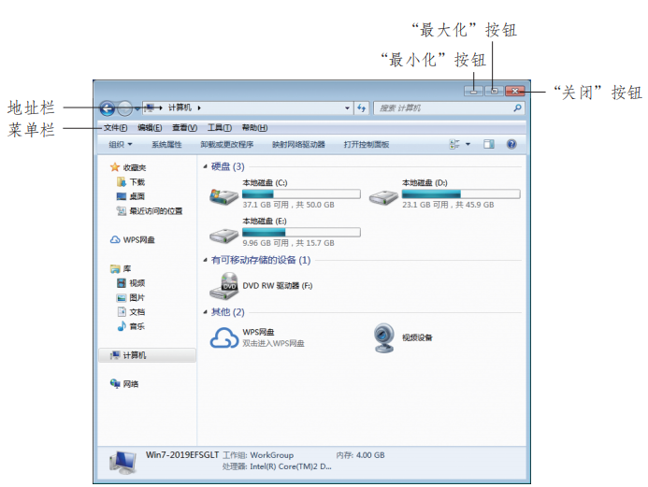
图1
小结：计算机窗口的主要组成部分有地址栏、菜单栏、最大化按钮、最小化按钮和关闭按钮。地址栏显示的是当前目录路径，菜单栏列出了各种对窗口进行操作的菜单命令，最大化、最小化和关闭按钮就是我们从文字描述中获取到的意思。
【设计意图】通过阅读教材、同桌交流，学生可先从文字描述中获取知识信息。教师再演示并讲解地址栏和菜单栏，帮助学生理解。之后，在界面截图中再次指认识别，帮助学生小结复习，加强对各组成部分的识记。
（三）实践操作，了解窗口的操作
窗口响应是Windows重要的互动方式，我们需要熟悉窗口及其操作。
活动2：窗口的基本操作
1. 自主尝试“最小化”按钮，“最大化”按钮和关闭按钮，注意观察窗口的变化。
2. 思考：窗口可以移动吗？如何移动？（从教材中找到答案）
3. 小组探究：三名相近的学生为一组，将指针移动到窗口的边框线，进行拖动操作，观察窗口的变化并记录在下表中。

表1
指针形状 | 窗口的变化
和
小结：单击“最小化”按钮，窗口会缩小成任务栏中的一个图标按钮。单击“最大化”按钮，窗口会扩大到整个屏幕，此时“最大化”按钮变成“向下还原”按钮。单击“关闭”按钮，关闭窗口。除此之外，还可以移动窗口和调整窗口的大小。
【设计意图】最小化窗口、最大化窗口和关闭窗口的知识点比较简单，引导学生自主尝试最大化、最小化和关闭按钮，既解决了基础知识的学习，又帮学生增强了操作的信心。调整窗口的大小以小组探究的形式展开，通过小组内合作交流，操作快的学生帮助操作有困难的学生，共同学习提高。
（四）深入Windows，识别信息
通过Windows窗口，能查看和使用计算机中的资源。我们已经学会操作Windows窗口了，现在一起来看一看这台计算机中有哪些资源信息。
活动3：认识文件和文件夹
1. 查看“学件”文件夹里面的各种文件（如图2所示），小组内说一说文件的类型。思考：（1）如何分辨文件的类型？（2）由文件名可以分辨出文件类型吗？
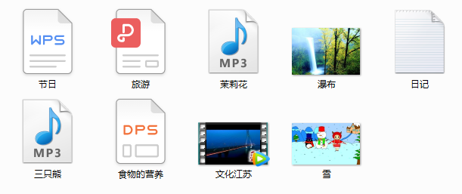
图2
文本文件、图像文件、声音文件等都是Windows中常见的文件类型，不同类型的文件图标不同。我们可以通过图标来分辨文件的类型。
每个文件都有自己的名字，即文件名。文件名由主文件名和拓展名两部分组成，拓展名代表了文件的类型，不能随意更改。我们也可以通过拓展名来分辨文件的类型。
2. 查看“学件”文件夹中的“节日”文件，根据文件的主要表达内容去修改文件名。
小结：通常，我们根据文件要表达的主题去命名文件，这样方便存储和查找。如果文件太多，可以利用文件夹进行整理。文件夹可以用来存放文件和子文件夹。
【设计意图】学生自主查看“学件”文件夹里面的各种文件，先直观地感受，再分辨文件的类型，让学生带着兴趣去探究学习。通过思考和交流，引导学生认识信息的存储与管理。
（五）思维导图，知识建构
这节课，我们认识了“Windows”（如图3所示），学习了窗口的基本操作，认识了文件和文件夹，在今后的学习中会用到这些知识，希望大家多实践、多练习。
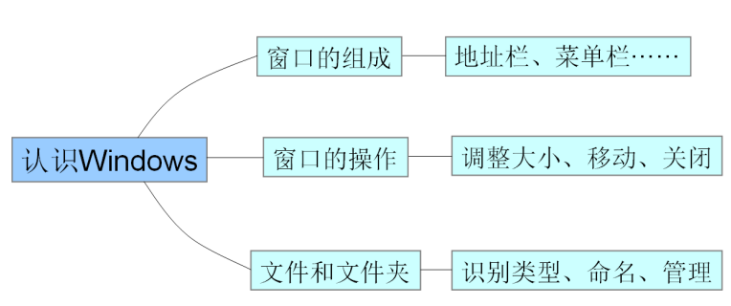
【设计意图】利用思维导图（图3）对学习的知识点进行集中归纳。完成知识的建构，总结本课内容，明确知识的基础性与延续性。

【教案设计：吕素萍（建湖县实验小学）】

